Государственное бюджетное дошкольное образовательное учреждение Ненецкого автономного округа

«Центр развития ребенка – Детский сад п. Искателей»

Региональный конкурс педагогического мастерства
«Профессионал года – 2022»
Номинация «Педагогический дебют»

Образовательный проект
«Год народного искусства и культурного наследия.
Хороводные игры с детьми дошкольного возраста».

Воспитатель первой младшей группы «Затейники»:
Уракова Елена Николаевна

2022 г
«Самым высоким видом искусства, самым талантливым, самым гениальным является народное искусство, то есть то, что народом сохранено, что запечатлено народом, что народ пронёс через столетия… В народе не сможет сохраниться то искусство, которое не представляет ценности…»
Б.М.Неменский

Образовательный проект
«Год народного искусства и культурного наследия.
Хороводные игры с детьми дошкольного возраста».

Происходящие в обществе перемены вполне естественно затрагивают многие стороны нашей жизни. Сегодня широко обсуждаются проблемы воспитания и образования подрастающего поколения, начиная с раннего детства. Как воспитывать? Как и чему учить?
Наступивший 2022 год посвящен культурному наследию народов России. Об этом говорится в Указе, который подписал Президент страны Владимир Путин.
«Решение было принято в целях популяризации народного искусства и сохранения культурных традиций, памятников истории и культуры, этнокультурного многообразия, культурной самобытности всех народов и этнических общностей», — говорится в Указе.
В настоящее время важно помнить о нашем наследии, ведь Россия — огромная многонациональная страна, каждый из народов которой богат своими искусством, традициями и обычаями.
Вот уже несколько лет культурологи и социологи говорят о том, что современное поколение не знает культуру и традиции своего народа. Многие родители считают фольклор "устаревшим" и практически не используют его для занятий с детьми. Между тем, произведения народного творчества не только отражают жизнь народа, его опыт, традиции и ценности, но и способствуют появлению глубинного чувства родства – своеобразного стержня для дальнейшего формирования всей личности.
Именно в дошкольном возрасте происходит наиболее интенсивное развитие личности, в основе которого лежит приобщение к культурному национальному наследию и отечественной истории.
Если не развивать в детях тягу к своему национальному искусству, не воздействовать на них всем опытом народной педагогической культуры, выработанной тысячелетиями и бытующей в народе до наших дней, то тем самым мы формируем людей бездуховных, не способных противостоять растлевающему влиянию. Этнокультурное развитие детей через использование традиционных форм народного искусства (устно-поэтического и музыкального фольклора, народных подвижных игр, игрушек, изделий прикладного искусства и т. д.) - в образовательном процессе одно из условий повышения национального самосознания.
Народные песни, музыкальные народные игры для малышей и дошкольников рассказывают о культуре русского народа в образной, доступной для детей форме. Они развивают творческое мышление, способствуют формированию музыкальной культуры и делают детей более восприимчивыми к художественным образам.
Одним из инструментов для этнокультурного развития дошкольников я вижу в незаслуженно забытых хороводных играх.
Актуальность.

Актуальность данной работы связана с тем, что мы все чаще стали вспоминать и возвращаться к традициям и обычаям русского народа. На протяжении многих лет они были почти забыты. Важной задачей дошкольной педагогики на современном этапе является приобщение детей к истокам народной культуры. Данный проект поможет сформировать и систематизировать знания и представления детей о культуре, традициях и обычаях русского народа через хороводные игры.
Сегодня в мире прогресса и новизны хороводные игры в детском саду просто необходимы. Несмотря на внешнюю простоту и основной игровой момент, значение хороводов сложно переоценить. Многие воспитатели сталкиваются с тем, как тяжело организовать малышей. Особенно переключить их внимание с одного вида деятельности на другой. А ведь хороводные игры - верный помощник в организации детей. Как только организовываешь такую игру - все дети сразу сбегаются, забываются обиды, ссоры. Хороводная игра сплачивает, сближает детей. В группе царит мир и спокойствие. Хороводные игры издавна служили средством самопознания. В этих играх дети проявляли свои лучшие качества: доброту, благородство, взаимовыручку, самопожертвование ради других. В процессе хороводных игр формируется эстетический взгляд, воспитывается культура ребенка. Творчество обогащает его личность, жизнь в детском саду становится интересной и содержательной.
Цель проекта: приобщение детей к истокам русской народной культуры через хороводы и хороводные игры.

Цель проекта достигается по мере решения в единстве следующих задач:

Образовательные:
- Формировать и укреплять знания детей об истоках русской народной культуры, о русском народном искусстве, народном быте, культуре, о традициях, обычаях, праздниках через различные виды деятельности;
- Заинтересовать детей хороводными играми, привлекать детей к русской народной культуре.
- Способствовать активному вовлечению родителей в совместную деятельность с ребенком в условиях семьи и детского сада.

Развивающие:
- Развивать музыкально-ритмические, танцевальные и речевые способности детей посредствам хороводных игр.
- Обогащать развивающую предметно – пространственную среду группы.
- Систематизировать практические материалы, созданные в ходе реализации проекта

Воспитательные:
1. Воспитывать любовь к Родине, чувства гордости к своему народу.
2. Воспитывать желание познавать и возрождать лучшие традиции народов: трудолюбие, доброту, сострадание, взаимовыручку, гостеприимность и другое.
Участники проекта:
Воспитатели, воспитанники группы «Затейники», музыкальный руководитель; родители (законные представители) детей первой младшей группы «Затейники».

Продолжительность проекта: проект «Хороводные игры с детьми дошкольного возраста» рассчитан на один учебный год.
Ожидаемые результаты после первого года реализации проекта:
- Усовершенствованы двигательные навыки (от медленного шага до медленного шага).
- Сформировано доброжелательное отношение детей друг к другу, умение и желание играть вместе в хороводные игры.
- У детей сформирован навык действовать вместе, сотрудничать.
- Дети познакомились с некоторыми древними традициями и обычаями, связанными с хороводными играми.

Результаты проектной деятельности:
- календарно - перспективное планирование, картотека хороводных игр для детей первой младшей группы, аудиотека для проведения музыкальных хороводных игр;
- фотографии, видеозаписи мероприятий.
- атрибуты, элементы костюмов для хороводных игр.
Перспективный план реализации проекта «Год народного искусства и культурного наследия. Хороводные игры с детьми дошкольного возраста»:
Месяц | Мероприятие | Цель
Январь | Хороводная игра «Надувайся, пузырь» | Учить детей стоять в кругу и выполнять действия, подпевать слова, упражнять в согласовании приседания со словами и проговаривании слов - раздувайся пузырь, звука ш-ш-ш.
Январь | Анкетирование для родителей по теме «Народные детские подвижные игры» | Пробудить в родителях интерес к теме хороводных игр, вовлечение в тему проекта.
Февраль | Хороводная игра «Каравай». | Упражнять детей в правильном согласовании действий и текста, воспитывать понимание различной величины предмета, развивать речевую и двигательную активность.
Февраль | Консультация для родителей: «Важность и актуальность подвижных и хороводных игр в дошкольном воспитании»
Март | Хороводная игра «Карусель». | Учить детей согласовывать движения со словами стихотворения, реагировать на словесный сигнал педагога.
Апрель | Хороводная игра «Большие и маленькие ножки». | Учить детей браться за руки, выполнять движения, согласно тексту игры.
Апрель | Консультация для педагогов ДОУ «Использование хороводных игр в совместной деятельности с детьми в первой млад.группе»
Май | Хороводная игра «Матрешки». | Учить детей согласовывать движения со словами стихотворения, реагировать на словесный сигнал педагога.
Май | Мастер – класс для родителей на свежем воздухе «Хороводные игры». | Организация и проведение хороводных игр с родителями воспитанников.
Май | Презентация проекта, подведение итогов.

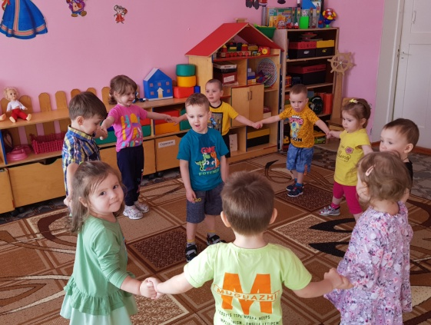

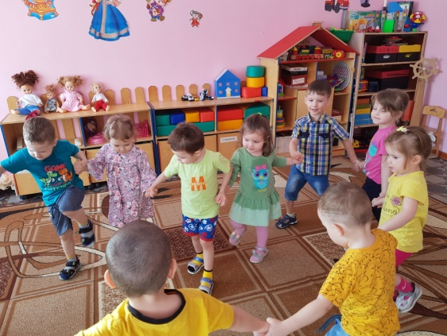

«Каравай»

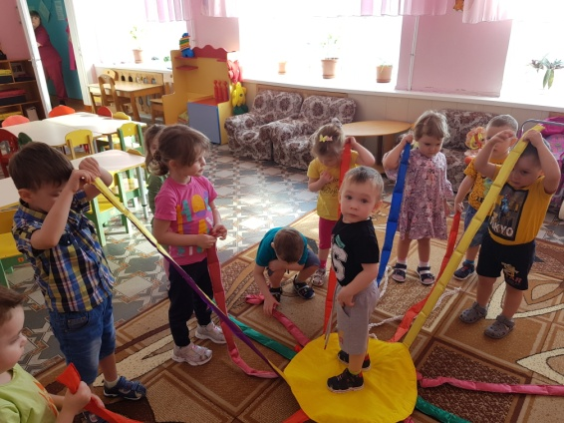

«Раздувайся, пузырь»

«Карусель»

Картотека хороводных игр детей 1-ой мл.группы.
«Надувайся, пузырь». Цель: учить детей стоять в кругу и выполнять действия, подпевать слова, упражнять в согласовании приседания со словами и проговаривании слов - раздувайся пузырь, звука ш-ш-ш.
Раздувайся пузырь
раздувайся большой
Оставайся такой
Да не лопайся
он летел, летел, летел
Да за веточку задел
ш-ш-ш. лопнул пузырь.
«Большие и маленькие ножки». Цель: учить детей браться за руки, выполнять движения, согласно тексту игры.
Дети держатся за руки и идут по кругу, то медленно, громко топая ногами, то ускоряя ход и часто перебирая ногами.
Большие ноги шли по дороге,
Топ-топ, топ-топ.
Маленькие ножки бежали по дорожке,
Топ, топ, топ то топ,
Топ, топ, топ то топ.

«Каравай». Цель: Упражнять детей в правильном согласовании действий и текста, воспитывать понимание различной величины предмета, развивать речевую и двигательную активность.
Как на Машины именины
Испекли мы каравай:
Вот такой вышины! (дети поднимают руки как можно выше)
Вот такой низины! (дети опускают руки как можно ниже)
Вот такой ширины! (дети разбегаются как можно шире)
Вот такой ужины! (дети сходятся к центру)

«Карусель». Цель: Учить детей согласовывать движения со словами стихотворения, реагировать на словесный сигнал педагога.
Описание игры: В центре хоровода стоит столбик с ленточками или воспитатель, к поясу которого прикреплены длинные ленты. Дети становятся в круг и берутся левыми руками за ленточки "Сели на карусели" Идут по кругу и произносят слова песенки:
Еле, еле, еле, еле
Завертелись карусели,
А потом кругом, кругом —
Все бегом, бегом, бегом.
Сначала дети идут медленно, а после слова «бегом» бегут по кругу.
Тише, тише, не спешите,
Карусель остановите,
Раз и два, раз и два —
Вот и кончилась игра.
«Матрешки». Цель: Учить детей согласовывать движения со словами стихотворения, реагировать на словесный сигнал педагога.
Ходим, ходим хороводом
Перед всем честным народом.
Сели,
Встали,
Себя показали.
Попрыгали,
Потопали,
В ладошки мы похлопали.

